Смена языка интерфейса
В личных параметрах пользователя нажав на правую кнопку мыши выбрать меню «Обновить» (рис. 1)
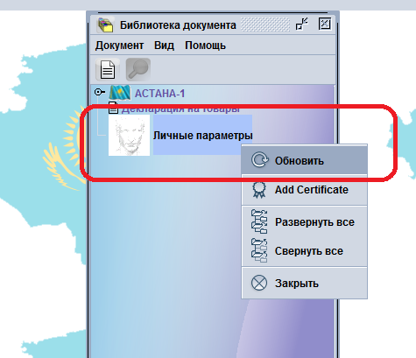
Рис. 1

В отобразившемся окне во вкладке «Настройки» в разделе «Язык» выбрать «русский» и нажать на 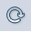 (рис. 2)
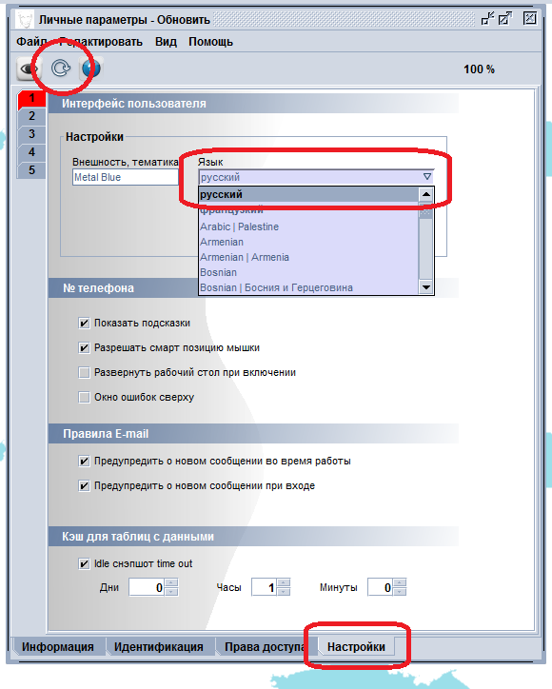
Рис. 2

После чего нажать на и продолжить работу (рис. 3)
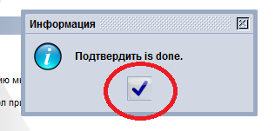
Рис. 3

